CB-GV-NV TRƯỜNG THCS SÀI ĐỒNG THAM GIA NGÀY HỘI VĂN HÓA- THỂ THAO MỪNG ĐẢNG - MỪNG XUÂN BÍNH NGỌ 2026, CHÀO MỪNG CUỘC BẦU CỬ ĐẠI BIỂU QUỐC HỘI KHÓA XVI VÀ ĐẠI BIỂU HĐND CÁC CẤP NHIỆM KỲ 2026-2031

Hòa chung không khí phấn khởi của những ngày đầu Xuân mới, cán bộ, giáo viên, nhân viên Trường THCS Sài Đồng đã tích cực tham gia Ngày hội Văn hóa – Thể thao mừng Đảng - mừng Xuân Bính Ngọ 2026, chào mừng cuộc bầu cử đại biểu Quốc hội khóa XVI và đại biểu HĐND các cấp nhiệm kỳ 2026 – 2031 do UBND phường Phúc Lợi phối hợp với Trung tâm Văn hóa – Thông tin và Thể thao phường tổ chức.
Ngày hội thu hút đông đảo các cơ quan, đơn vị, tổ dân phố và nhân dân trên địa bàn tham gia, tạo nên không khí vui tươi, sôi nổi, thắt chặt tinh thần đoàn kết trong cộng đồng. Hưởng ứng hoạt động ý nghĩa này, tập thể cán bộ, giáo viên, nhân viên Trường THCS Sài Đồng đã nhiệt tình tham gia các nội dung thi đấu thể thao và giao lưu.
Trong đó, đội thi của nhà trường tham gia môn kéo co tập thể với đội hình 10 người gồm 5 nam và 5 nữ. Với tinh thần đoàn kết, quyết tâm và sự phối hợp nhịp nhàng giữa các thành viên, đội thi đã thi đấu hết mình qua từng hiệp kéo. Những tiếng hò reo cổ vũ, tinh thần thi đấu sôi nổi đã góp phần tạo nên bầu không khí hào hứng, vui tươi cho ngày hội.
Thông qua hoạt động này, cán bộ, giáo viên, nhân viên nhà trường không chỉ có cơ hội rèn luyện sức khỏe, giao lưu, gắn kết mà còn thể hiện tinh thần trách nhiệm, sự hưởng ứng tích cực đối với các phong trào văn hóa – thể thao của địa phương. Đây cũng là dịp góp phần lan tỏa tinh thần đoàn kết, thi đua sôi nổi, tạo động lực để tập thể nhà trường tiếp tục nỗ lực hoàn thành tốt nhiệm vụ trong năm học.

Mở đầu là các tiết mục văn nghệ đặc sắc do Đội văn nghệ phường biểu diễn.
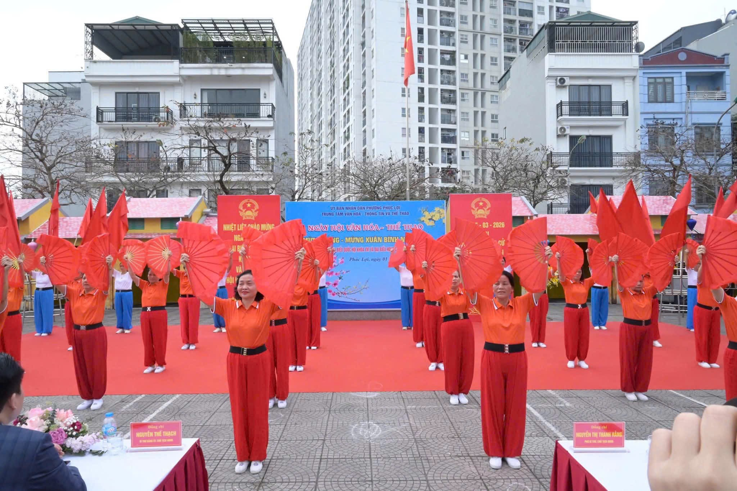
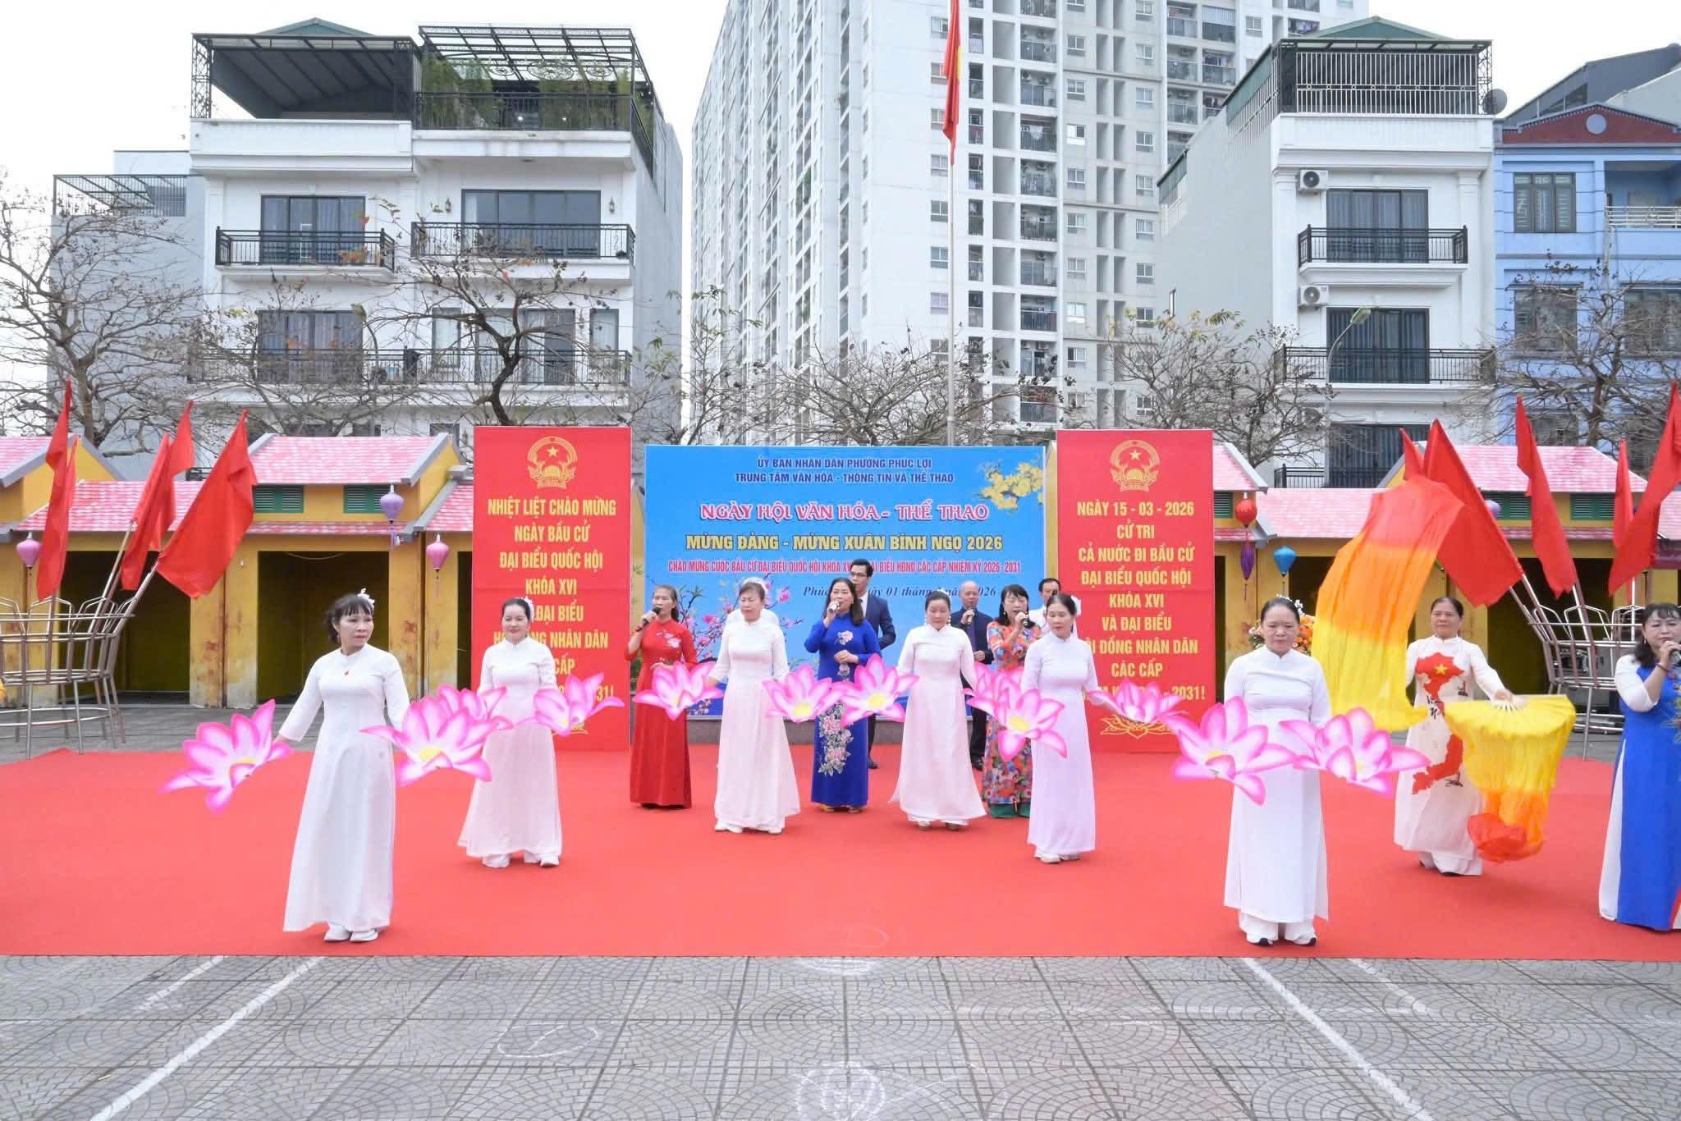
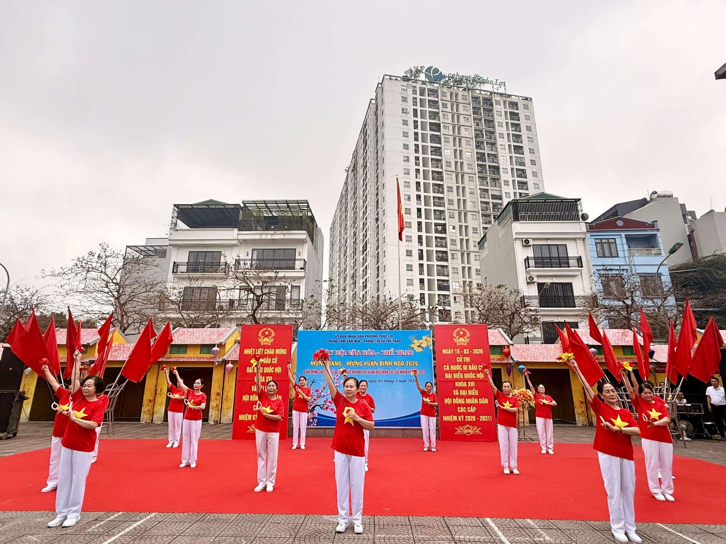

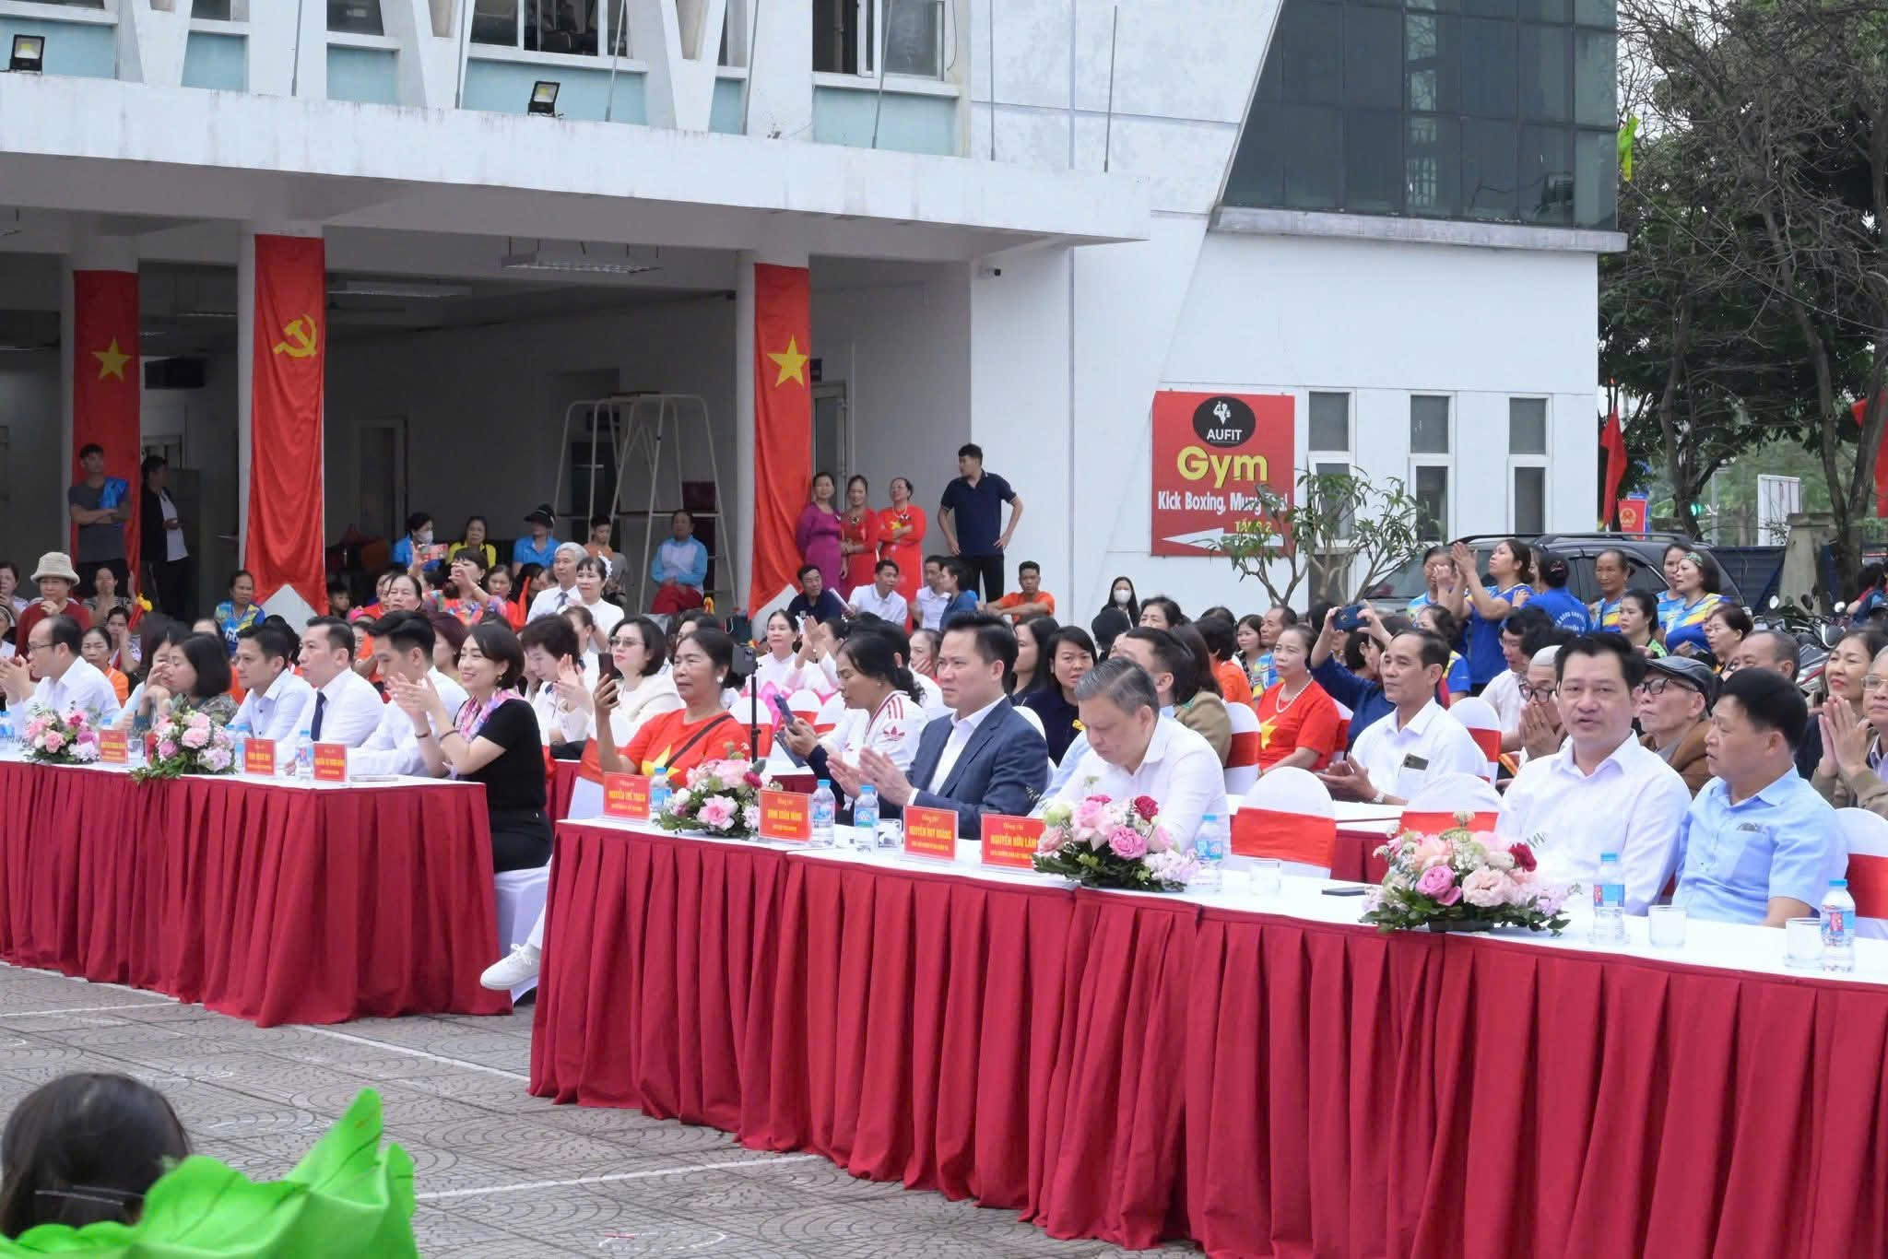
Đông đảo các Đại biểu, cán bộ lãnh đạo phường Phúc Lợi và nhân dân tham gia
Ngày hội văn hóa - Thể thao

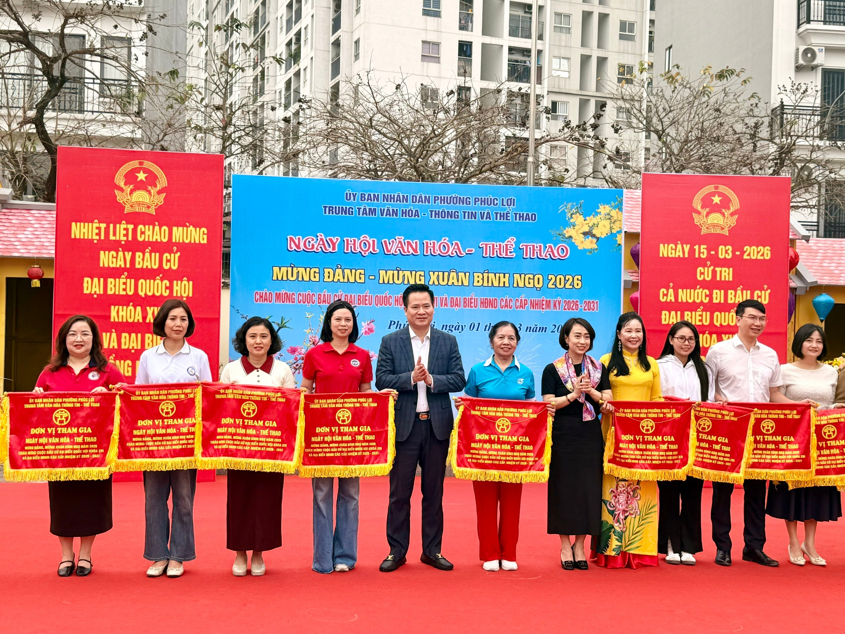
Đ/c Nguyễn Thị Tuyến- Phó Hiệu trưởng nhà trường nhận cờ các đơn vị tham gia

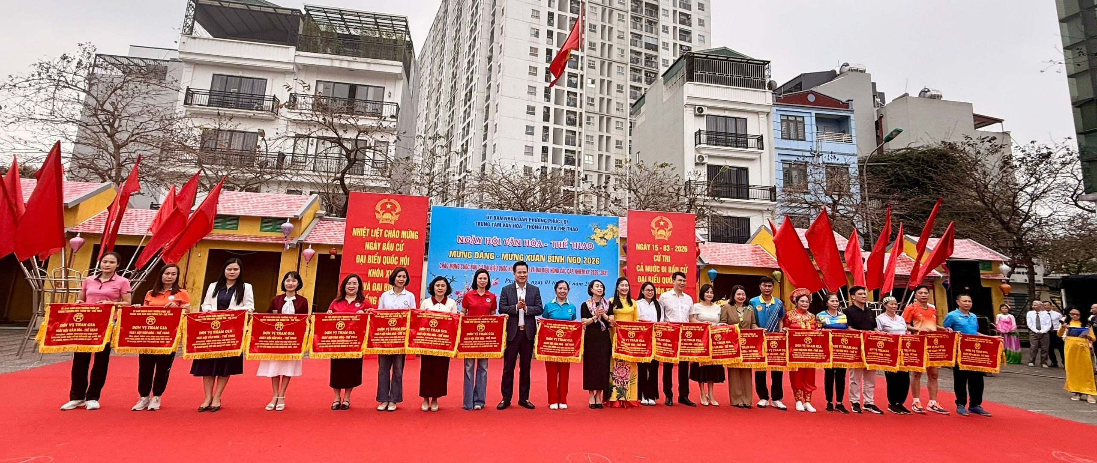
Đ/c Nguyễn Thế Thạch- Bí thư Đảng ủy, Chủ tịch HĐBND và
Đ/c Nguyễn Thị Thanh Hằng- Phó bí thư, Chủ tịch UBND phường Phúc Lợi
trao cờ cho các đơn vị tham gia
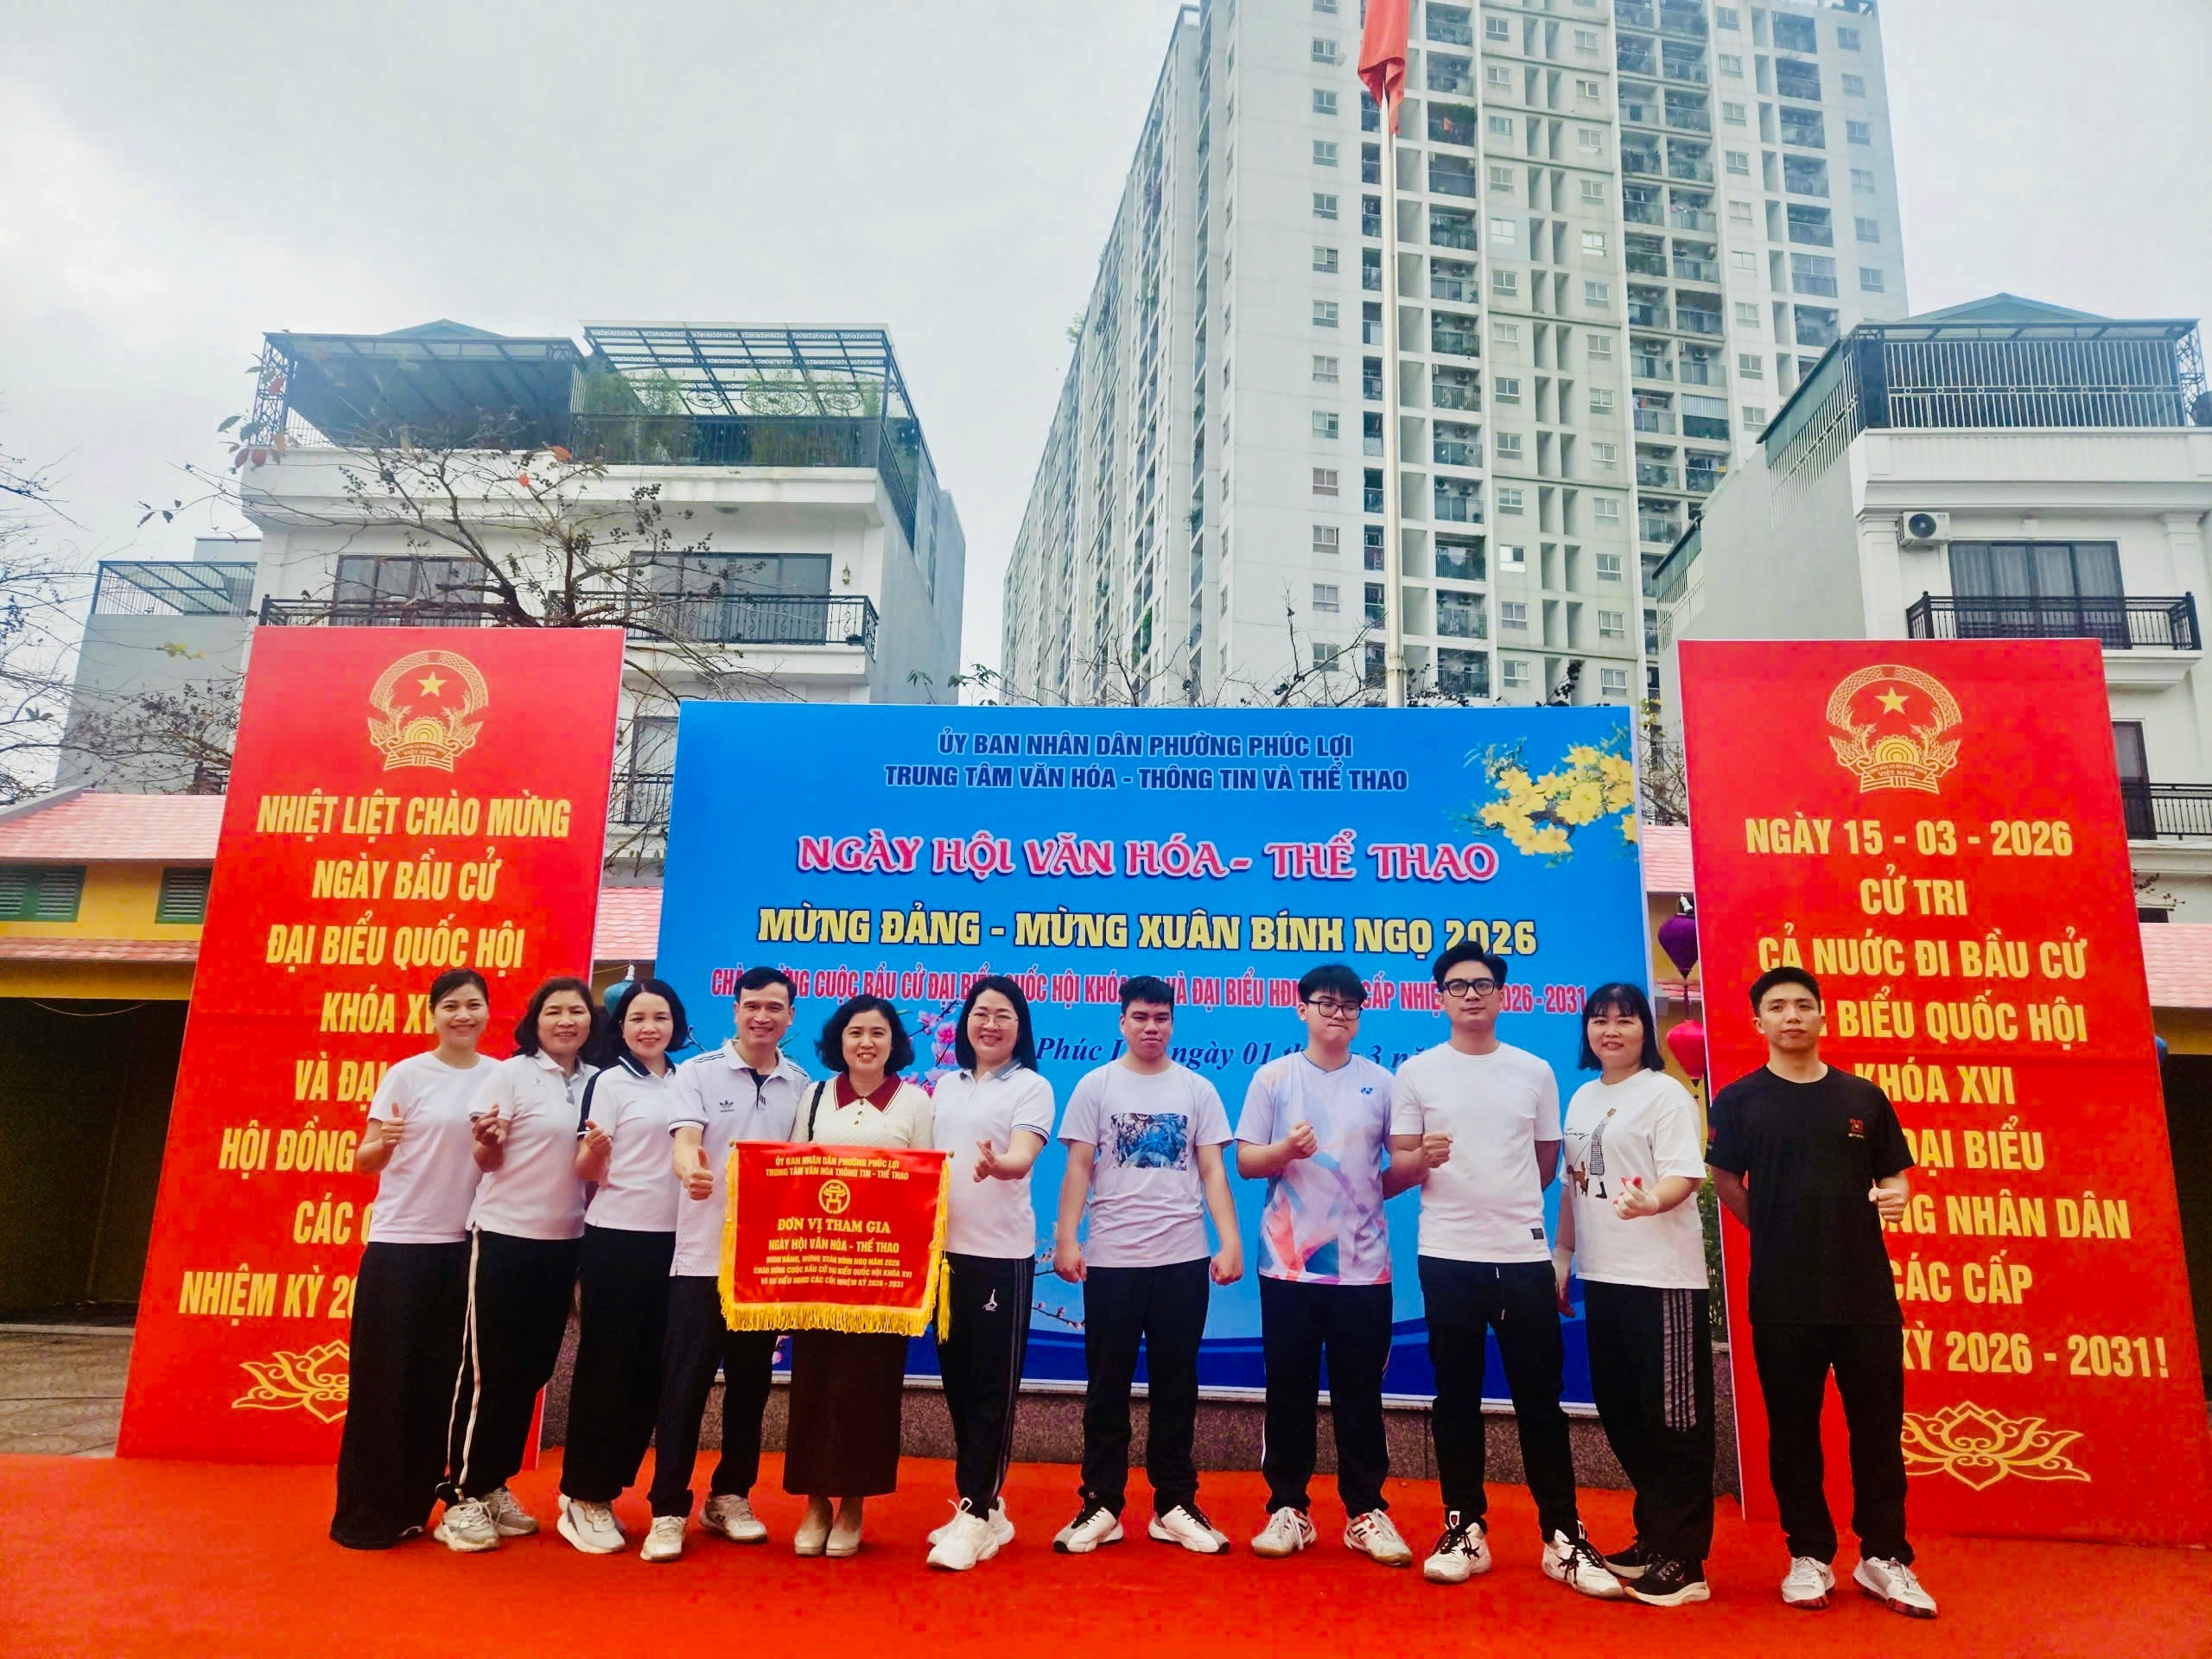

Hình ảnh CB-GV-NV trường THCS Sài Đồng tham gia thi đấu kéo co tại ngày hội.

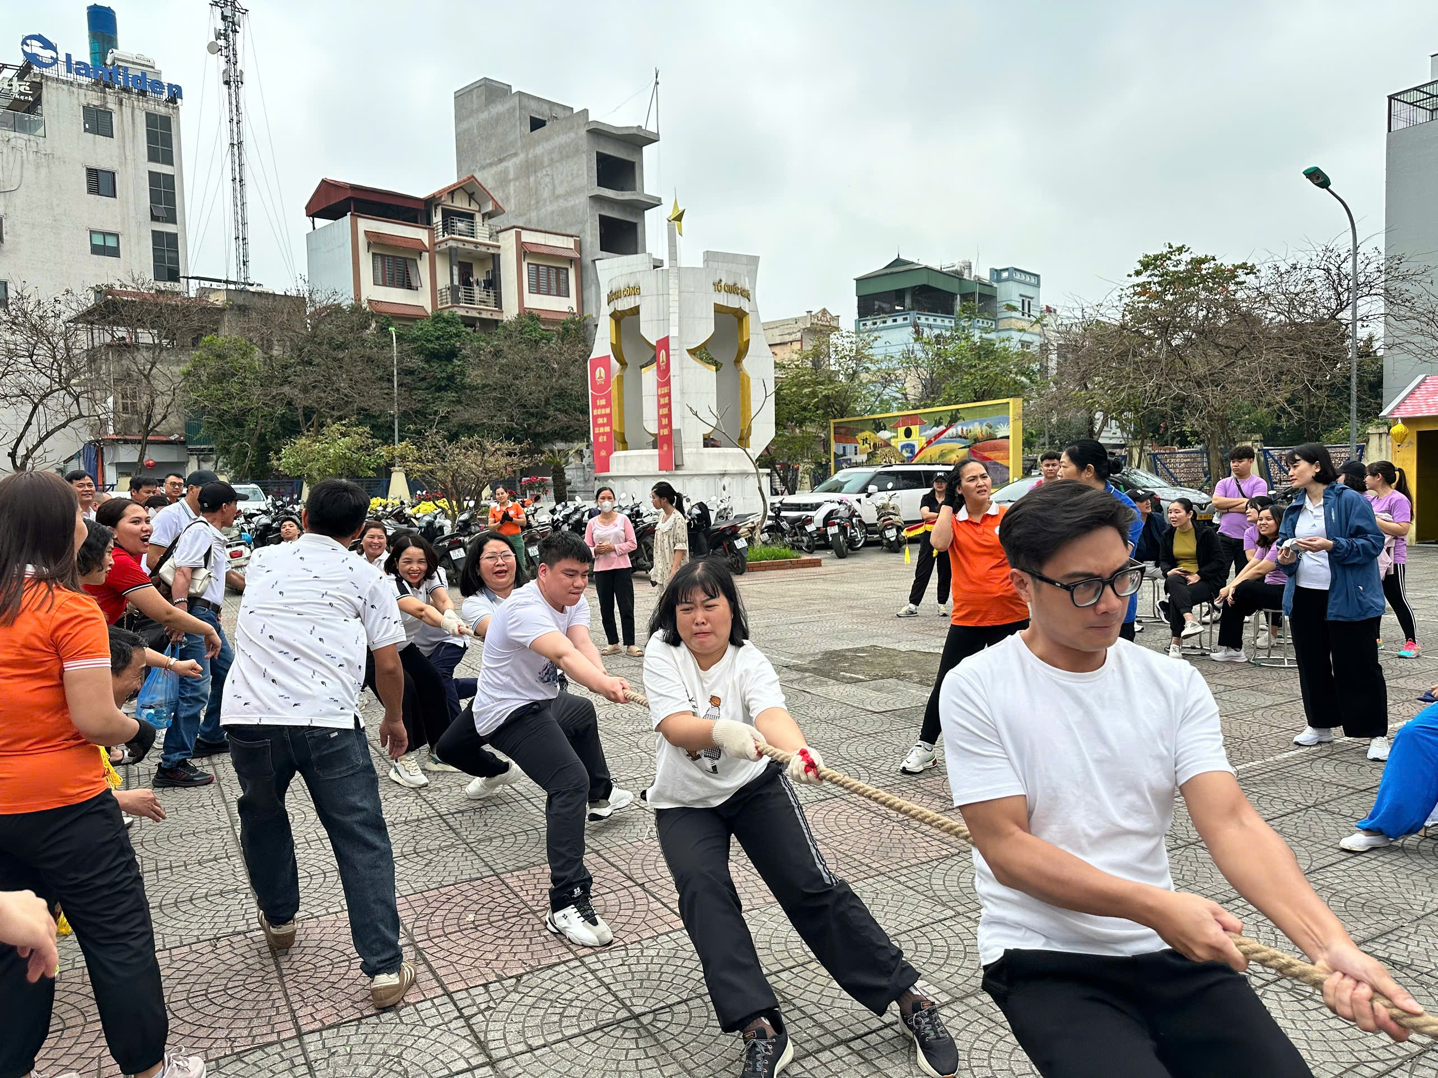

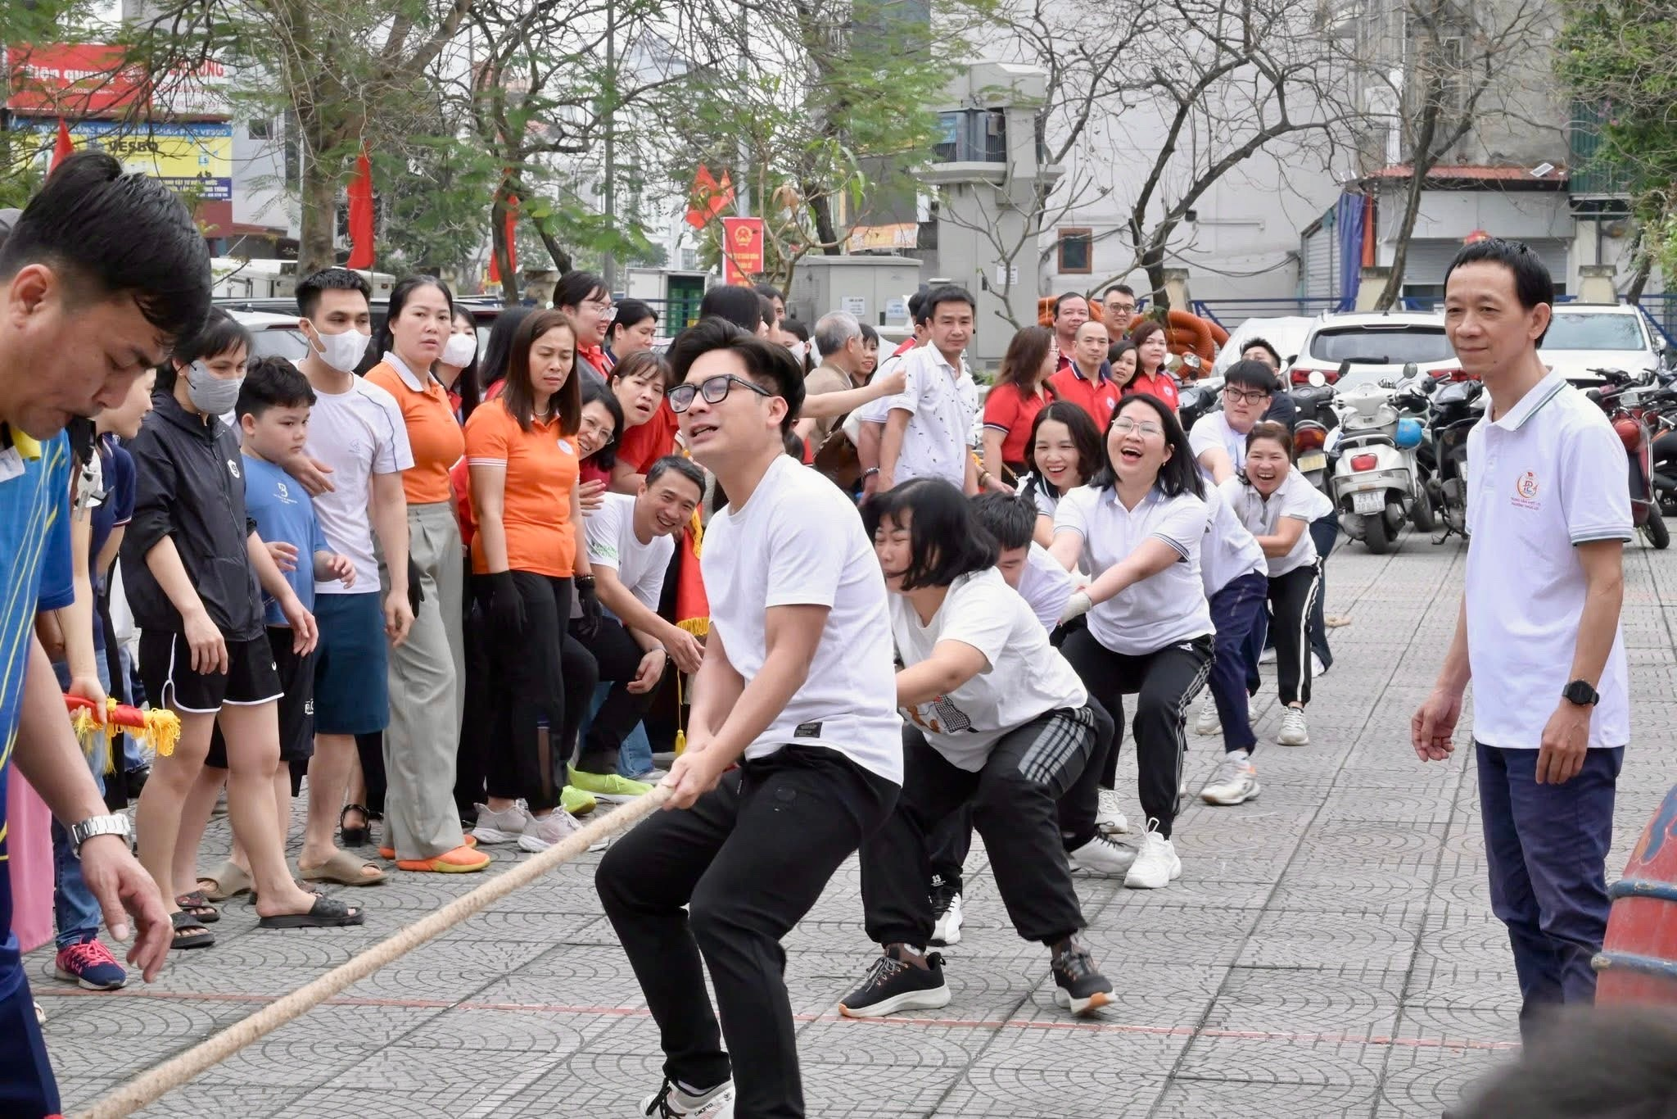

Tác giả : Dương Thị Ngọc Bích

